
SERIE DOCUMENTAL / ARQUITECTURA

ARQUITECTURA Y
DISEÑO DEL FRONTEND
StyleRadar: el buscador de moda local con probador virtual para Bogotá
DOSW 2026-2 / v3.0 / 2 de noviembre de 2026 / Equipo de Frontend
01 / NOMBRE E INTRODUCCIÓN  StyleRadar conecta a compradores con los almacenes de moda locales de Bogotá: buscar prendas en su talla, ver en el mapa qué tienda las tiene, probarlas en un probador virtual y vender o donar ropa usada. Este documento describe cómo está construido el frontend y cómo se conecta con los microservicios. | 5 roles  5 squads  103 requerimientos

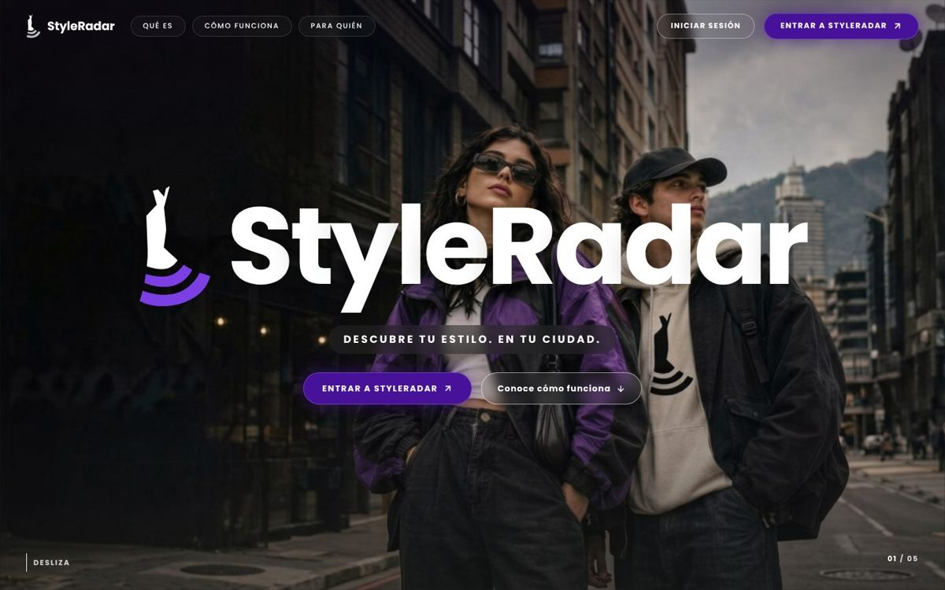
Figura 01. Landing de bienvenida del prototipo: fotos de calle que cambian solas y la marca en grande.
02 / INTRODUCCIÓN DE LA SOLUCIÓN

Introducción de la solución
Comprar moda local todavía implica adivinar: la prenda puede estar en alguna tienda de la ciudad, pero no se sabe en cuál, si tiene la talla ni cómo queda. StyleRadar reúne el inventario de las tiendas aliadas en un solo buscador con mapa, deja probar las prendas antes de salir y le da una segunda vida a la ropa usada con venta y donaciones a fundaciones.
PÚBLICO | QUÉ HACE EN STYLERADAR
Compradores | Buscan por tipo, color, talla, precio o estilo; ven la distancia a cada tienda; se prueban prendas; arman playlists de looks; venden o donan ropa.
Tiendas (almacenes) | Publican su catálogo con tallas y disponibilidad, muestran su local y consultan estadísticas con un plan de suscripción.
Fundaciones | Reciben solicitudes de donación, las aceptan o rechazan con motivo y coordinan la entrega.
Administrador | Modera publicaciones, verifica tiendas, gestiona fundaciones y usuarios, y revisa pagos e indicadores.

Estado del frontend
• Prototipo navegable (HTML, CSS y JavaScript) con los cinco roles completos y datos de prueba en el navegador. Está en public/prototipo/ y es la referencia de diseño.
• Aplicación React con la estructura de nivel 3: base común lista (rutas por rol, inicio de sesión, acceso para jurados, cliente HTTP y design system), el catálogo funcionando con datos de prueba y una pantalla pendiente por cada vista, asignada a su squad.
• Backend organizado en microservicios detrás de un API Gateway. El front todavía no se conecta: los servicios responden con datos de prueba mientras se publican los contratos.
03 / ARQUITECTURA

Arquitectura actual y objetivo
Hoy el front tiene dos piezas en el mismo repositorio: la aplicación React, que es la que se va a entregar, y el prototipo HTML, que sirve de guía de diseño mientras las vistas se migran.
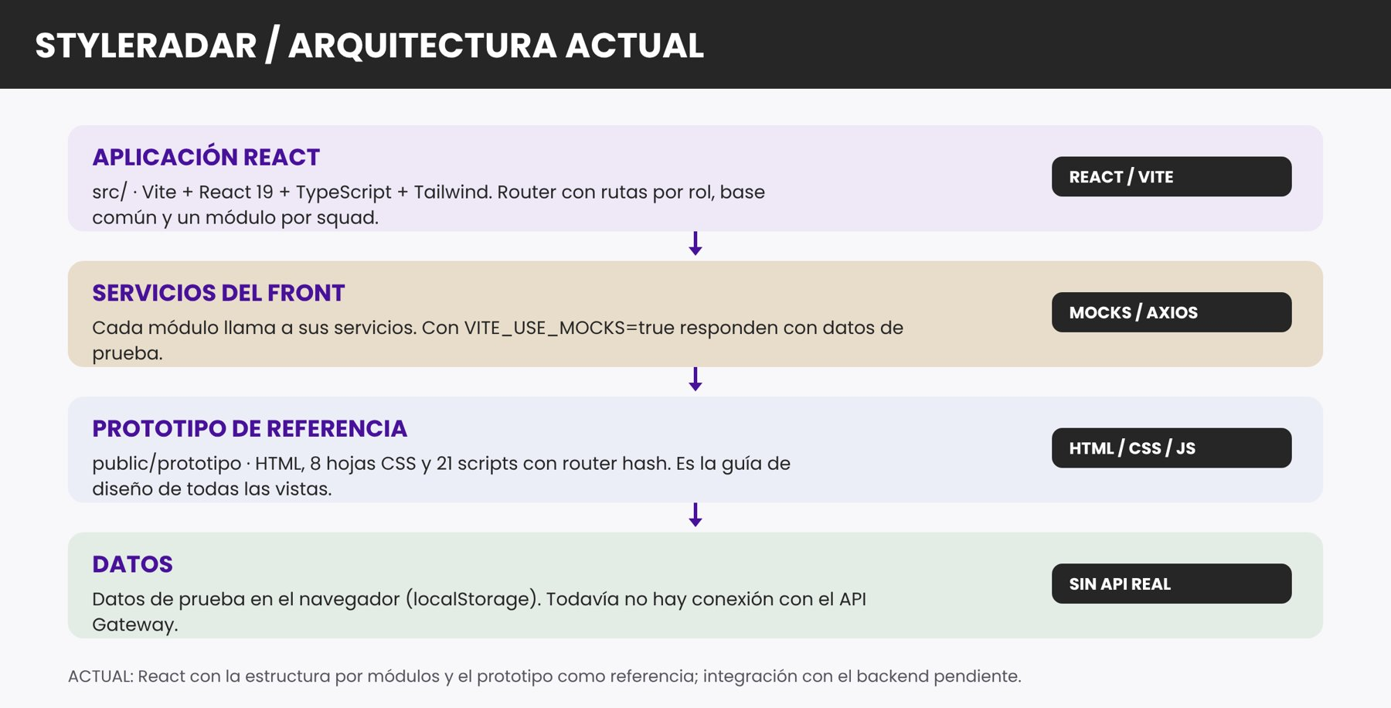
Figura 02. Arquitectura actual del front.
La arquitectura objetivo conecta cada módulo del front con sus microservicios a través del API Gateway. El front nunca llama directo a un microservicio ni a una base de datos.
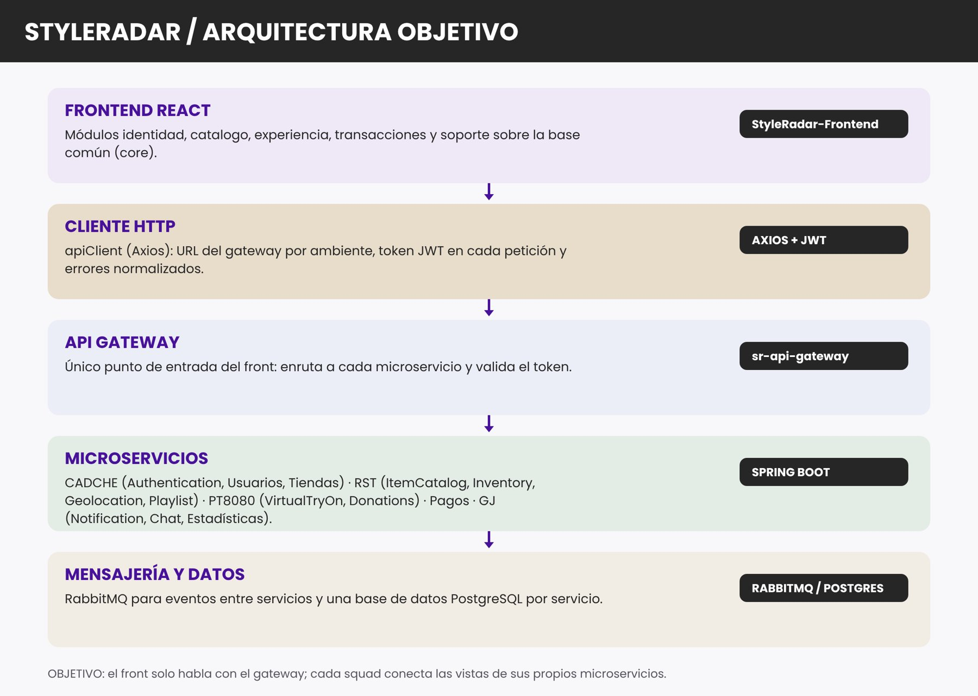
Figura 03. Arquitectura objetivo con el API Gateway y los microservicios de cada squad.

Estructura del proyecto: nivel 3, por módulos
De los tres niveles vistos en clase se usa el 3: agrupación por funcionalidades. Cada módulo corresponde a un squad y a sus microservicios, de modo que cada equipo trabaja en su carpeta.
CARPETA | CONTENIDO | SQUAD
src/app/ | Router (React Router) con protección por rol y layouts | Base común
src/configs/ | Variables de entorno: URL del gateway y uso de datos de prueba | Base común
src/modules/core/ | apiClient (Axios con JWT y errores normalizados), design system (Button, Card, Badge, Logo), componentes y tipos compartidos | Base común
src/modules/landing/ | Página de bienvenida | Base común
src/modules/identidad/ | Login, registro, perfil y administración de cuentas | 1 · CADCHE
src/modules/catalogo/ | Búsqueda, ficha, mapa, tiendas, inventario, segunda mano, moderación y playlists | 2 · RST
src/modules/experiencia/ | Probador virtual, donar y panel de la fundación | 3 · PT8080
src/modules/transacciones/ | Planes, suscripción de tiendas y pagos | 4 · Transacciones
src/modules/soporte/ | Alertas, mensajes y estadísticas | 5 · GJ

Dentro de cada módulo se usan components/, hooks/, services/, states/, types/ (DTOs), mocks/, pages/ y utils/. El patrón es siempre el mismo: la página usa un hook, el hook llama a un servicio y el servicio responde con datos de prueba o con el gateway según la variable VITE_USE_MOCKS.
04 / PANTALLAS Y ACCESO POR ROL

Pantallas y acceso por rol
Hay cinco experiencias: invitado y cuatro roles con sesión. La tabla muestra qué familias de pantallas ve cada uno en el prototipo; en React se mantiene la misma regla con el componente RequireRole.
PANTALLAS | INVITADO | COMPRADOR | TIENDA | FUNDACIÓN | ADMIN
Landing de bienvenida | Sí | Sí | Sí | Sí | Sí
Inicio de la app y secciones | Sí | Sí | No | No | No
Catálogo, categorías y ficha | Sí | Sí | No | No | No
Tienda y fundación públicas, mapa | Sí | Sí | No | No | No
Playlist | Sí | Sí | Sí | No | No
Publicar o donar, probador, perfil | No | Sí | No | No | No
Mensajes | No | Sí | Sí | Sí | No
Mi tienda | No | No | Sí | No | No
Cuenta profesional (estadísticas, suscripción) | No | No | Sí | Sí | No
Mi fundación y donaciones | No | No | No | Sí | No
Administración | No | No | No | No | Sí
Manual de identidad | Sí | Sí | Sí | Sí | Sí

INICIO DE SESIÓN POR ROL
El inicio de sesión muestra una foto distinta para iniciar sesión y para crear cuenta, y cambia de foto y color según el rol (usuario violeta, tienda arena, fundación lavanda, administrador grafito). Al entrar aparece una pantalla de bienvenida con el nombre de la cuenta, y el botón de cuenta muestra el rol.

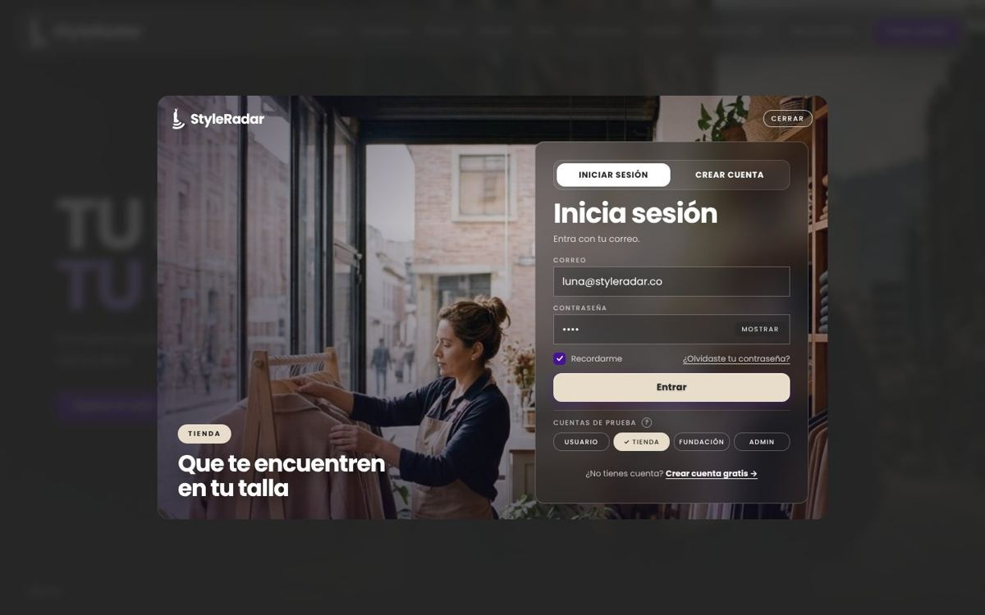
Figura 04. Inicio de sesión con la cuenta de tienda seleccionada: foto, etiqueta y botón con el color del rol.
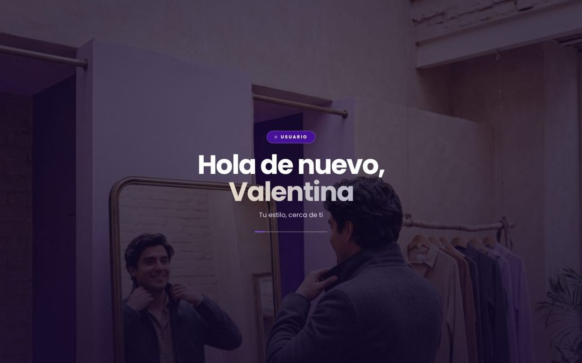
Figura 05. Pantalla de bienvenida al entrar con la cuenta de usuario.
05 / FLUJOS DE NAVEGACIÓN

Flujo de navegación entre pantallas
Cada diagrama muestra el recorrido principal del rol, las decisiones de acceso, los errores y el alcance del prototipo. Los archivos SVG y PNG están en docs/diagramas-flujo/.

5.1 Invitado
Llega al landing, entra a la app con «Entrar a StyleRadar» y explora catálogo, categorías, mapa y tiendas. Cualquier acción personal (guardar, publicar, escribir o probar) abre el inicio de sesión.
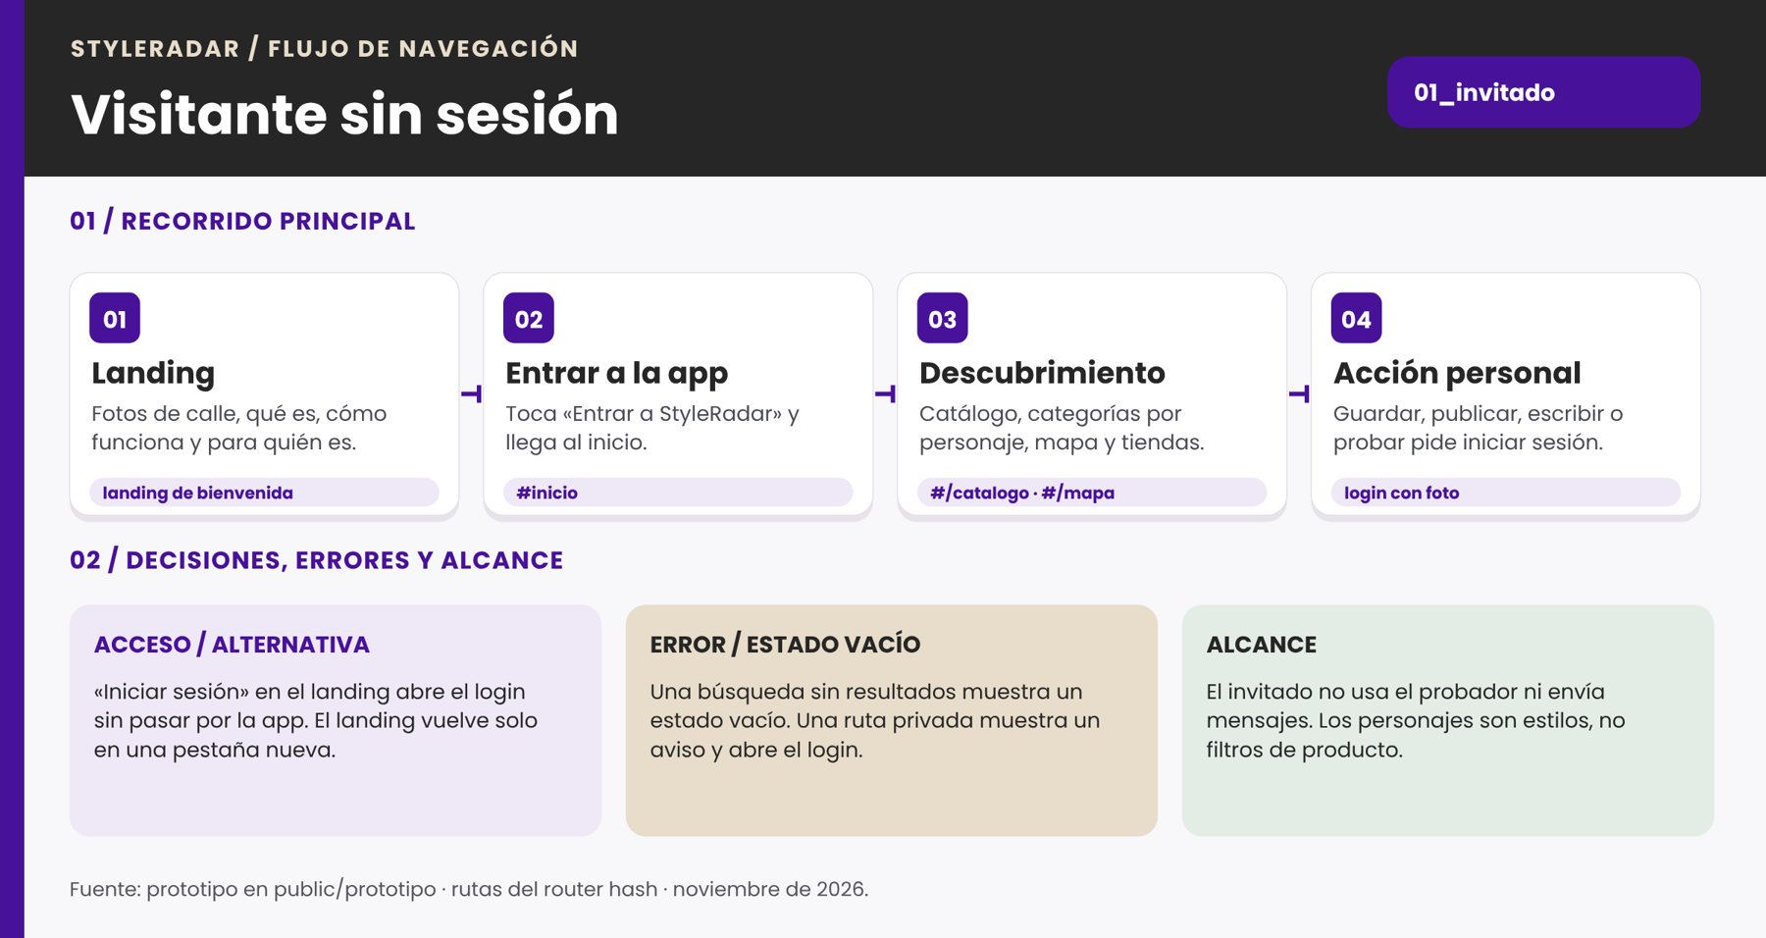
Figura 06. Flujo de navegación: invitado.

5.2 Comprador
Inicia sesión y ve la bienvenida; busca y ubica prendas, las prueba en el maniquí o sobre su foto, arma playlists y publica ropa para vender o donar, coordinando por chat.
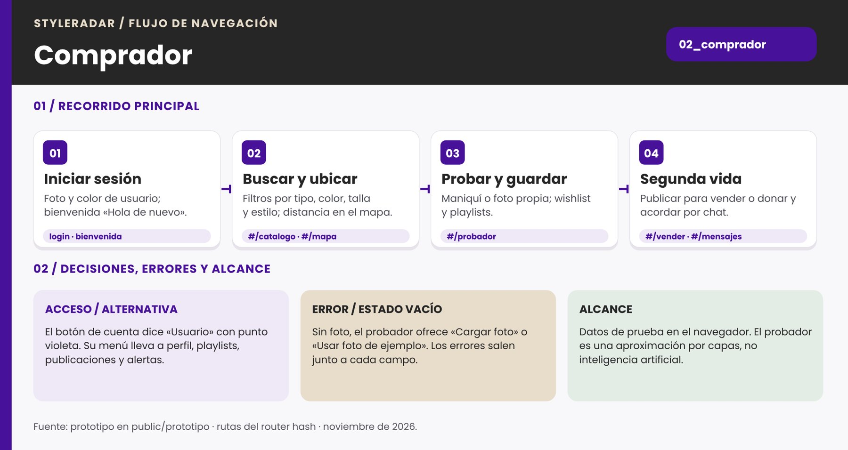
Figura 07. Flujo de navegación: comprador.

5.3 Tienda
Entra directo a su panel: perfil y fotos del local, catálogo con asistente de publicación, estadísticas y suscripción.
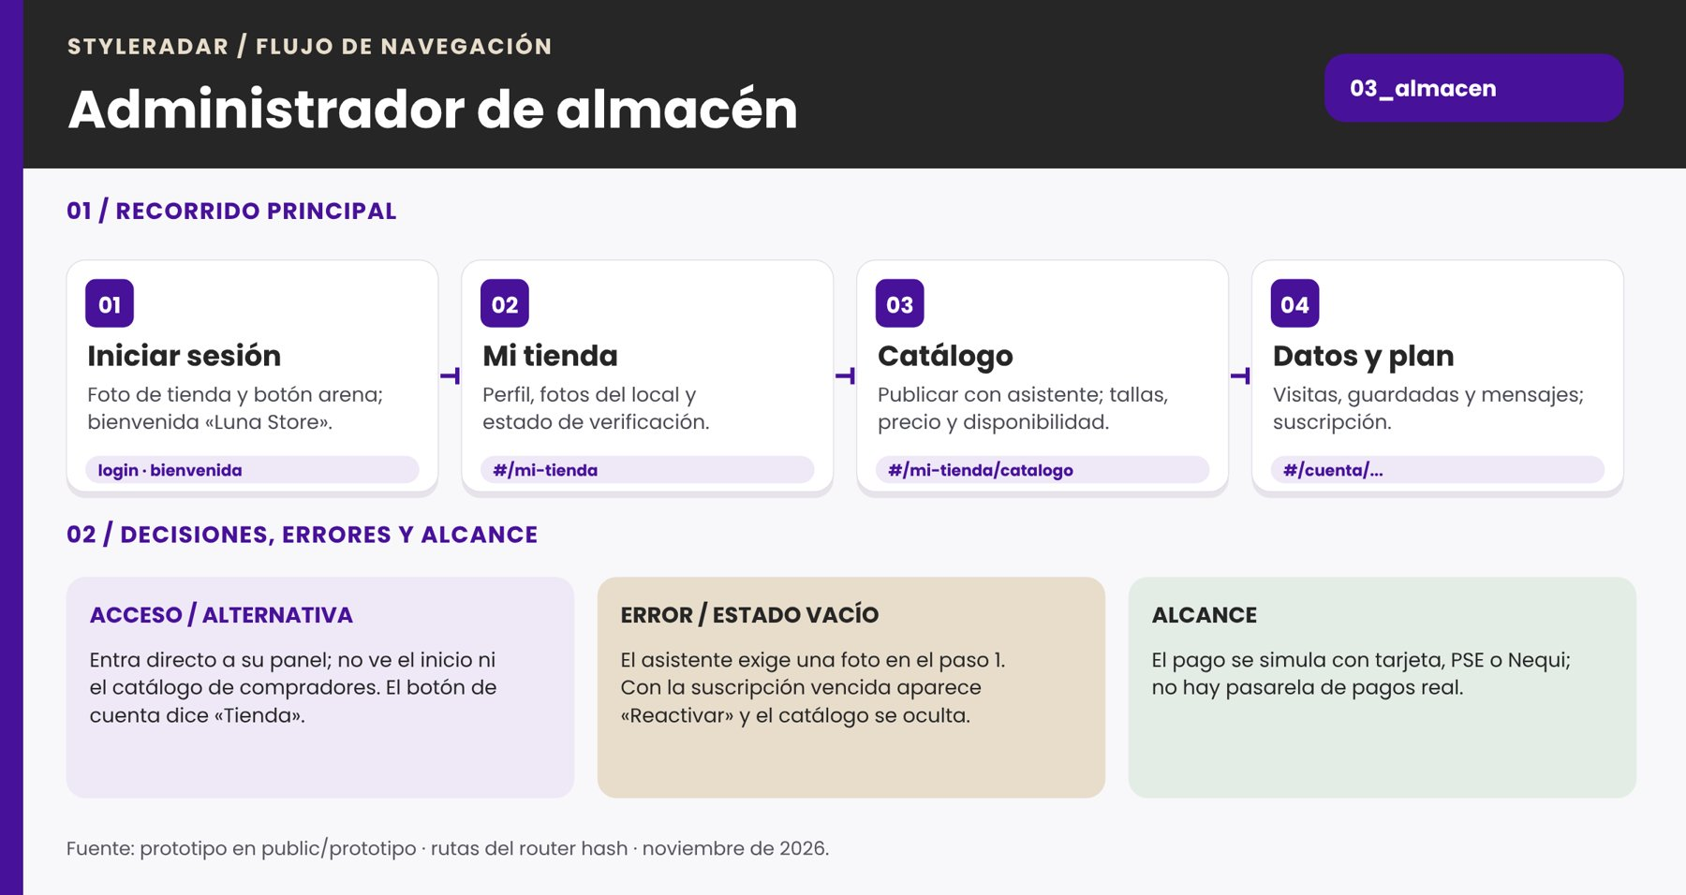
Figura 08. Flujo de navegación: tienda.

5.4 Fundación
Gestiona su perfil, revisa las solicitudes de donación, las acepta o rechaza con motivo y coordina la entrega por chat.
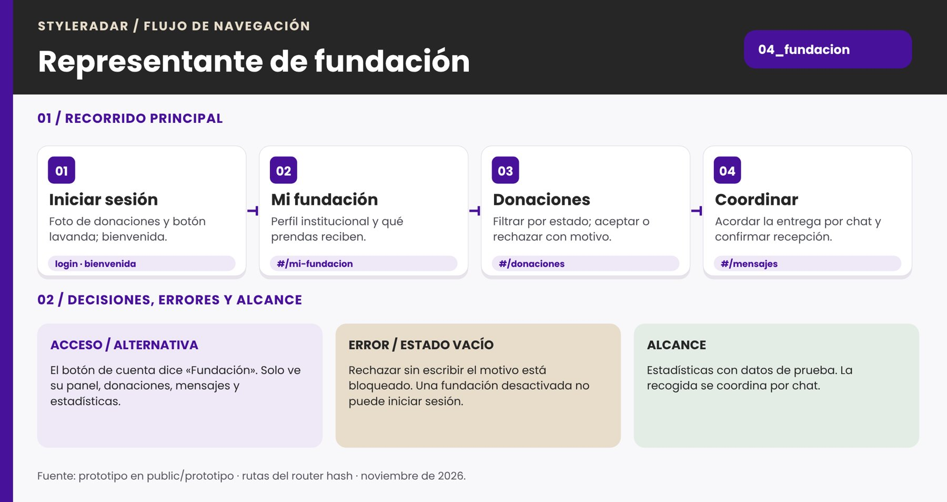
Figura 09. Flujo de navegación: fundación.

5.5 Administrador
Consulta el resumen de la plataforma, modera publicaciones, tiendas, fundaciones, usuarios y playlists, y revisa los pagos.
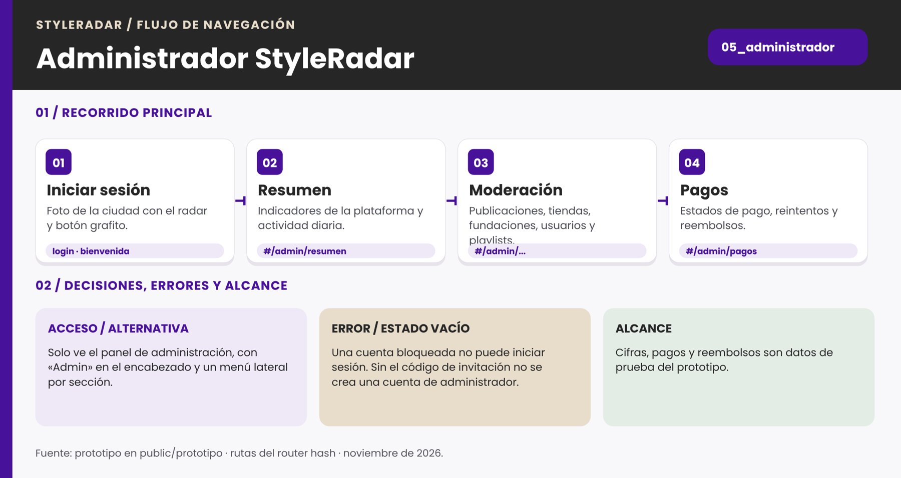
Figura 10. Flujo de navegación: administrador.
06 / TECNOLOGÍAS

Tecnologías utilizadas
TECNOLOGÍA | USO | ESTADO
React 19 + TypeScript | Componentes y tipado de pantallas, hooks y DTOs | En uso
Vite | Servidor de desarrollo y compilación | En uso
Tailwind CSS 4 | Estilos con la paleta y la tipografía del manual como tokens | En uso
React Router | Navegación SPA y protección de rutas por rol | En uso
Axios | Cliente HTTP único hacia el API Gateway, con JWT e interceptores de error | En uso (con datos de prueba)
Oxlint + GitHub Actions | Revisión de código y compilación en cada pull request | En uso
Vercel | Despliegue de la rama main; sirve también el prototipo en /prototipo/ | Por conectar
HTML, CSS y JavaScript | Prototipo navegable de referencia (8 hojas CSS y 21 scripts con router hash) | Referencia

07 / IDENTIDAD VISUAL

Paleta de colores y tipografía
COLOR | CÓDIGO | USO
Grafito | #262626 | Fondos oscuros, texto principal y base de la interfaz
Blanco | #FFFFFF | Texto sobre oscuro y superficies claras
Arena | #E8DCCB | Etiquetas, botones secundarios y color del rol tienda
Lavanda | #B9B9CA | Apoyo, textos secundarios y color del rol fundación
Violeta | #48119A | Acento principal, botones y color del rol usuario

Tipografía: Poppins en todos los pesos. En React los colores están en src/index.css como tokens de Tailwind (bg-violeta, text-arena, etc.).

Personajes
Cinco personajes representan los estilos del catálogo: Antonia (Sastre, "La Jefa"), Mateo (Calle, "El Relajado"), Aura (Futuro, "La Táctica"), Nora (Rebelde, "La Leyenda") y Tomás (Esencial, "El Equilibrado"). Cada uno se reconoce por quién es y por su ropa, y juntos transmiten que la moda local es para todos los cuerpos y todas las edades.
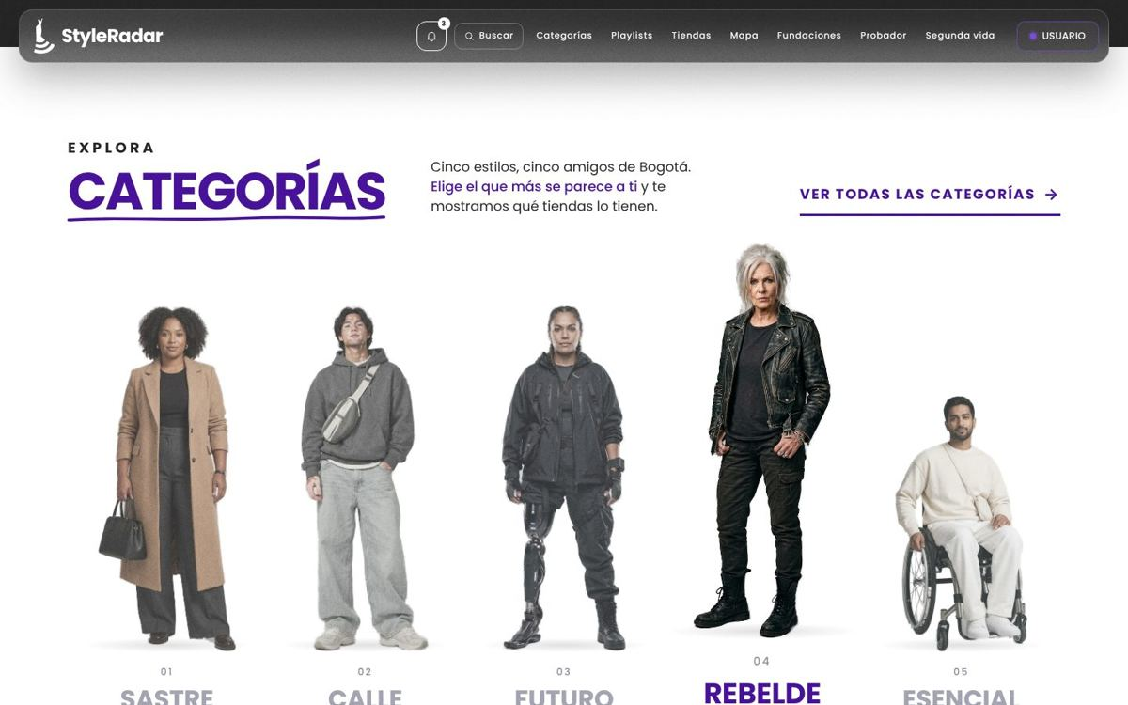
Figura 11. Carrusel de categorías con los cinco personajes.
08 / MODELOS DE REFERENCIA

Modelos de referencia
REFERENTE | QUÉ SE TOMÓ
Apps de música (playlists) | La sección «Así suena StyleRadar» presenta las funciones como canciones de una playlist, y las playlists de looks siguen esa lógica
Revistas y campañas de moda | Fotografía de calle a pantalla completa, titulares grandes en Poppins y composición editorial
Mapas de comercios locales | Búsqueda por cercanía con distancia a cada tienda y filtros por categoría
Paneles de administración | Indicadores arriba, gráficas de actividad y tablas con filtros para tiendas, fundaciones y administrador
Dribbble y Material Design | Referencias de componentes (tarjetas, chips, formularios) adaptadas a la paleta y al manual

09 / FUNCIONALIDADES

Funcionalidades del sistema
Cada funcionalidad indica su descripción, las pantallas que la forman, el flujo básico y el flujo de errores.

9.1 Landing de bienvenida
Presenta StyleRadar antes de usar la app: qué problema resuelve, cómo funciona y para quién es.
Figura 12. Landing de bienvenida.
Pantallas: Hero con fotos · "El problema" sobre el mapa de Bogotá · "Así suena StyleRadar" · "Para quién" · cierre
Flujo básico
• 1. La persona llega al landing.
• 2. Recorre las secciones con el menú o deslizando.
• 3. Toca «Entrar a StyleRadar» o «Iniciar sesión».
Flujo de errores
• Si ya entró en esa pestaña, el landing no vuelve a aparecer.
• Con movimiento reducido no hay animaciones.

9.2 Inicio de sesión y registro por rol
Permite entrar o crear una cuenta de usuario, tienda, fundación o administrador (RF-01, RF-02).
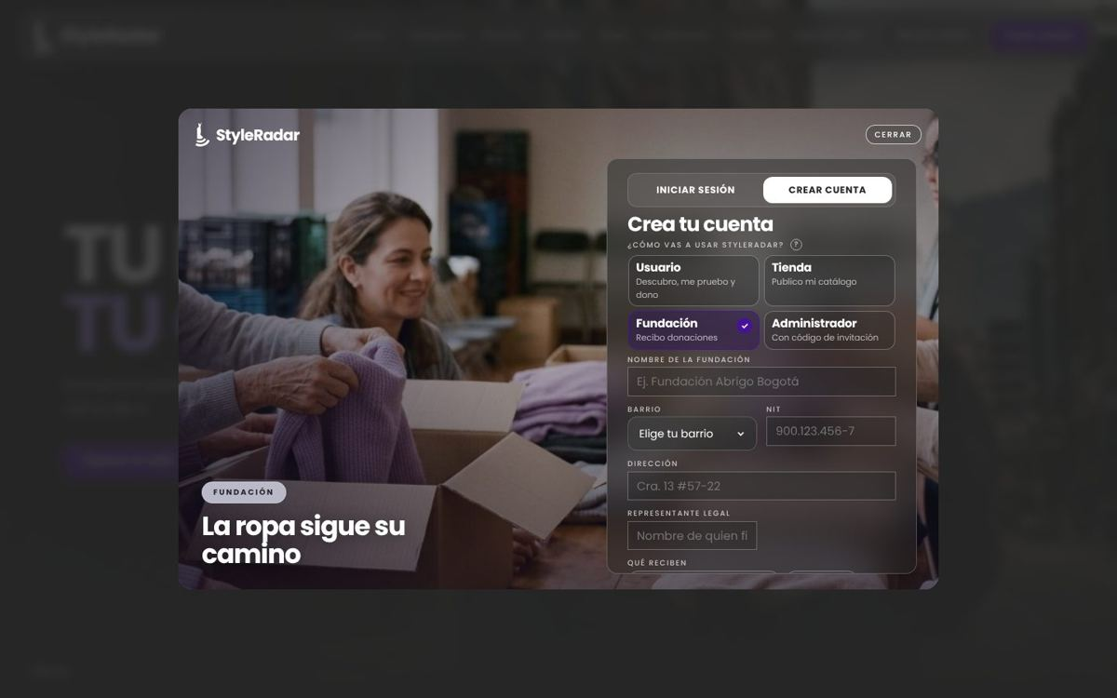
Figura 13. Inicio de sesión y registro por rol.
Pantallas: Iniciar sesión · Crear cuenta (campos según el rol) · Bienvenida
Flujo básico
• 1. Abre «Iniciar sesión» o «Crear cuenta»; la foto cambia según la pantalla.
• 2. Elige una cuenta de prueba o escribe su correo; la foto y el color cambian según el rol.
• 3. Al entrar ve la bienvenida y llega a su inicio.
Flujo de errores
• Correo no registrado o contraseña incorrecta: mensaje junto al campo.
• Cuenta bloqueada o fundación desactivada: no puede entrar.
• Administrador sin código de invitación válido: no se crea la cuenta.

9.3 Búsqueda y catálogo
Busca prendas por texto y filtra por tipo, color, talla, precio, marca y estilo (RF-07 a RF-16).
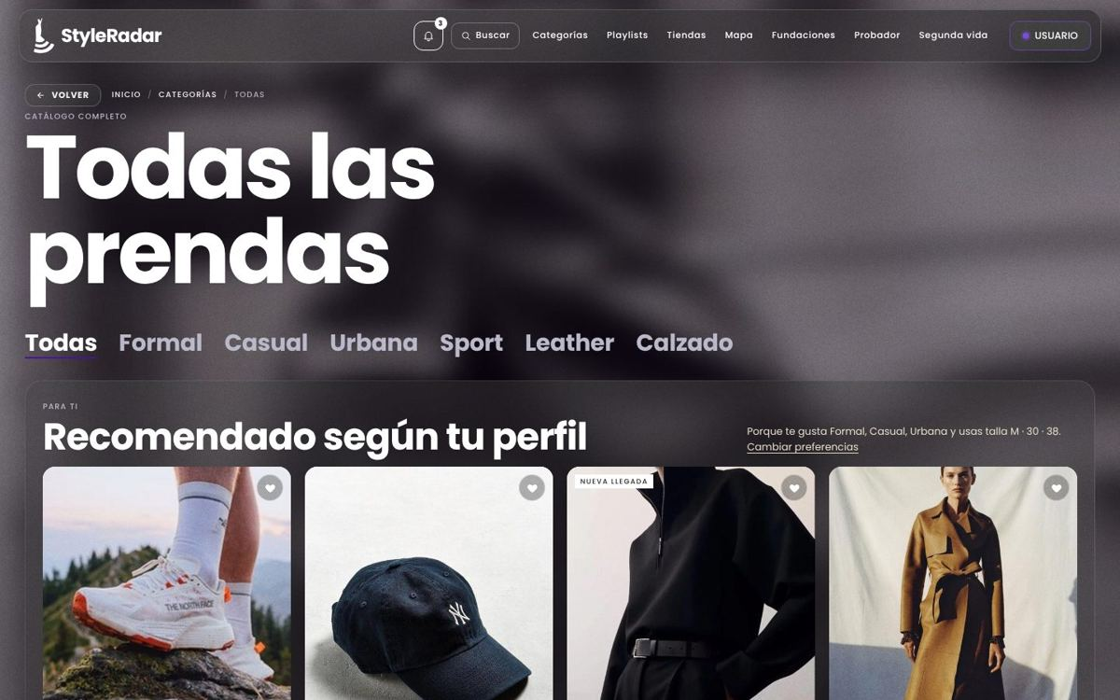
Figura 14. Búsqueda y catálogo.
Pantallas: Catálogo · Ficha de la prenda · Categorías por personaje
Flujo básico
• 1. Escribe una búsqueda o elige un estilo.
• 2. Aplica filtros y ordena por distancia o reputación.
• 3. Abre la ficha para ver tallas y tienda.
Flujo de errores
• Sin resultados: estado vacío con prendas similares.
• Prenda agotada: no aparece como disponible.

9.4 Mapa y tiendas
Muestra las tiendas aliadas en el mapa con distancia, categoría y catálogo resumido (RF-17 a RF-22).
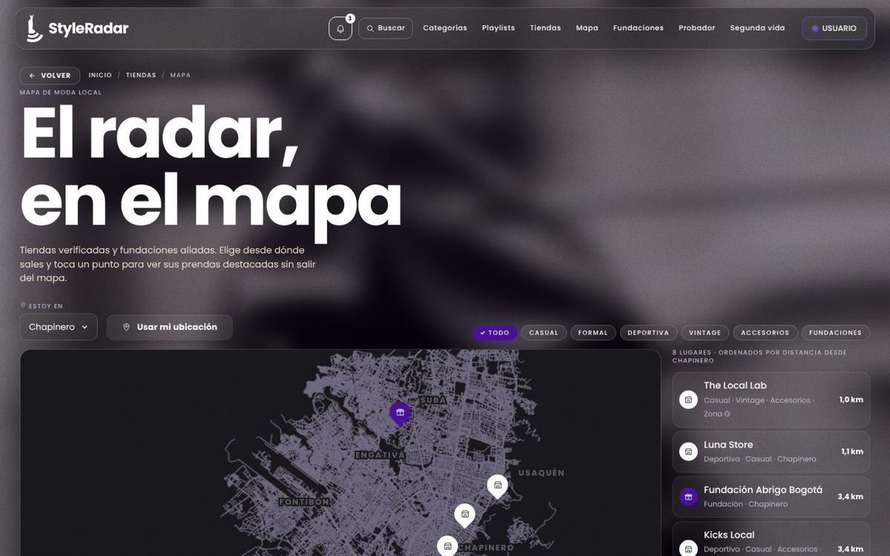
Figura 15. Mapa y tiendas.
Pantallas: Mapa · Página de la tienda
Flujo básico
• 1. Abre el mapa.
• 2. Filtra por categoría y elige una tienda.
• 3. Ve su catálogo y novedades.
Flujo de errores
• Si una categoría no tiene tiendas, la lista queda vacía.

9.5 Probador virtual
Muestra una aproximación de la prenda sobre un maniquí o sobre la foto de la persona (RF-23 a RF-27).
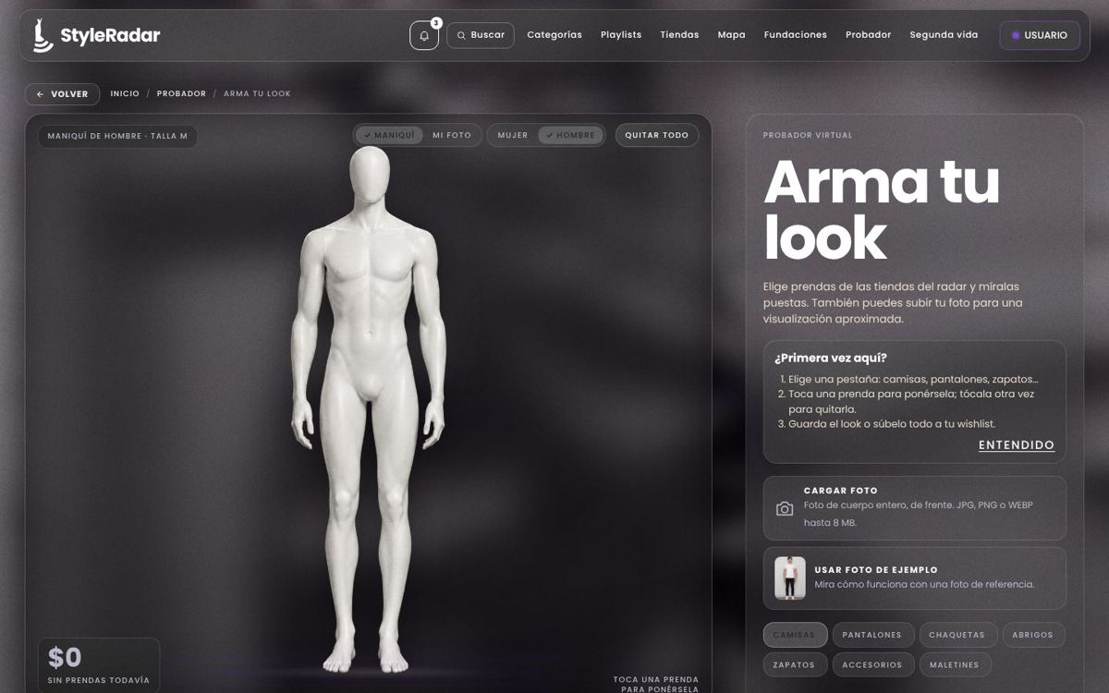
Figura 16. Probador virtual.
Pantallas: Probador (maniquí o "Mi foto")
Flujo básico
• 1. Elige el maniquí o carga su foto (o usa la de ejemplo).
• 2. Selecciona prendas del inventario.
• 3. Ve el resultado, prueba otra prenda o elimina su foto.
Flujo de errores
• Sin sesión: pide iniciar sesión.
• Sin foto: ofrece «Cargar foto» o «Usar foto de ejemplo».

9.6 Playlists de estilo
Looks de hasta 15 prendas que se crean, se comparten y se pueden guardar (RF-69 a RF-72).
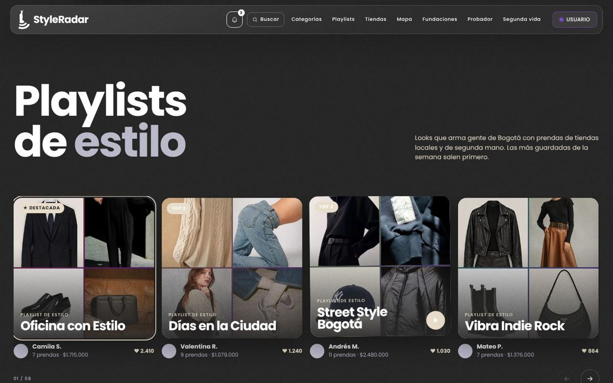
Figura 17. Playlists de estilo.
Pantallas: Playlists del inicio · Ficha de playlist · Mis playlists
Flujo básico
• 1. Crea una playlist.
• 2. Agrega prendas desde la ficha.
• 3. Guarda o da me gusta a las de la comunidad.
Flujo de errores
• Al llegar a 15 prendas, no se pueden agregar más.
• Sin sesión: pide iniciar sesión.

9.7 Segunda vida: vender y donar
Publica prendas usadas para venta o donación a una fundación (RF-33 a RF-45, RF-48).
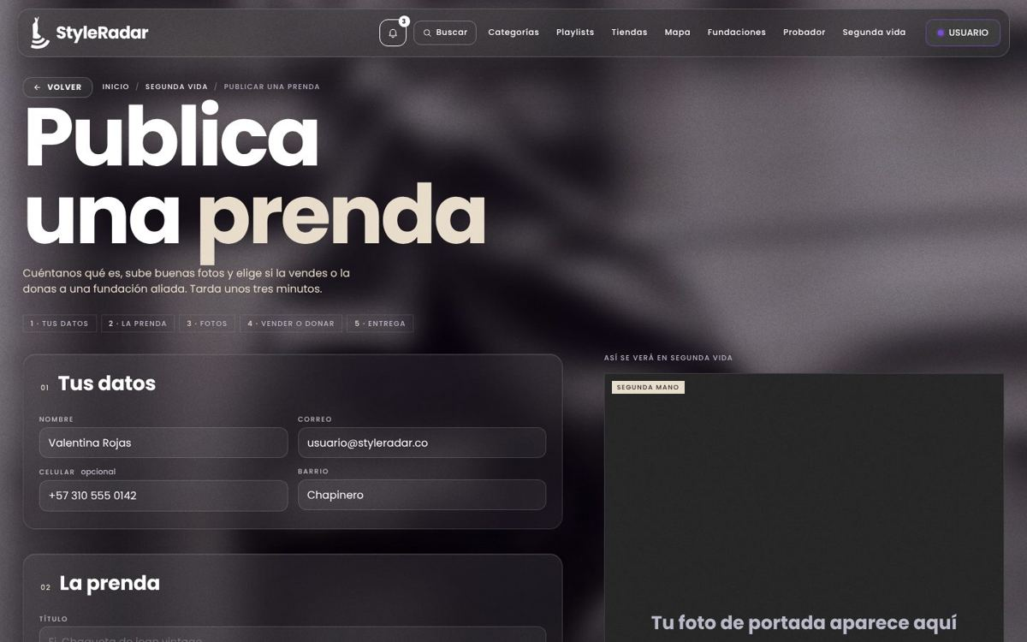
Figura 18. Segunda vida: vender y donar.
Pantallas: Publicar una prenda (Vender o Donar) · Mis publicaciones
Flujo básico
• 1. Elige Vender o Donar.
• 2. Llena los datos, estado y fotos; en donación elige la fundación.
• 3. Toca «Publicar prenda» y coordina por chat.
Flujo de errores
• Campos obligatorios vacíos: error junto al campo.
• Puede editar, marcar como vendida o retirar la publicación.

9.8 Mensajes y alertas
Chat entre compradores, vendedores, tiendas y fundaciones, y alertas de disponibilidad (RF-28 a RF-32, RF-40, RF-41, RF-73).
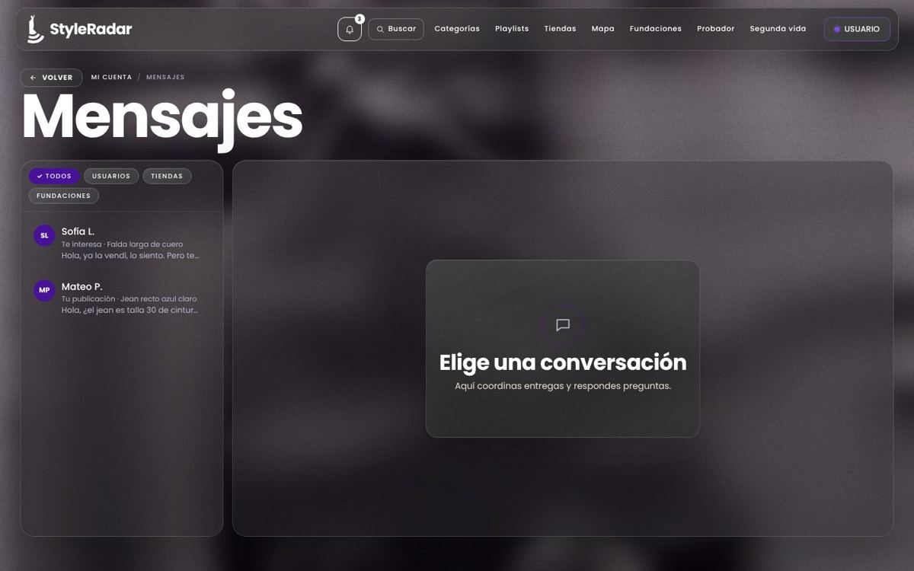
Figura 19. Mensajes y alertas.
Pantallas: Mensajes · Búsquedas y alertas
Flujo básico
• 1. Inicia un chat desde una publicación o tienda.
• 2. Guarda una búsqueda o activa una alerta.
• 3. Recibe el aviso en la campana.
Flujo de errores
• Sin conversación seleccionada: estado vacío.

9.9 Panel de tienda
Catálogo, inventario por talla, fotos del local, estadísticas y suscripción (RF-50 a RF-60, RF-67, RF-68, RF-74, RF-76 a RF-81).
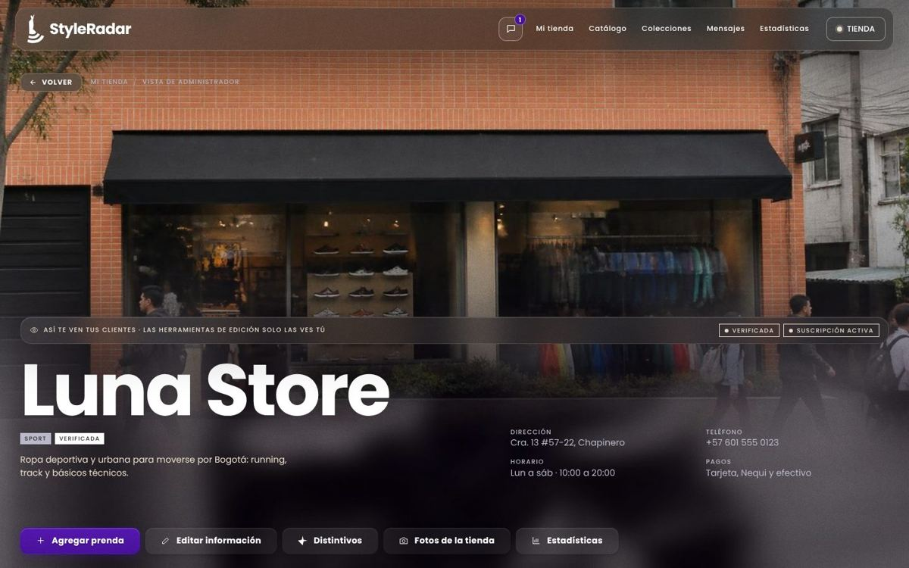
Figura 20. Panel de tienda.
Pantallas: Mi tienda · Catálogo · Estadísticas · Suscripción
Flujo básico
• 1. Publica una prenda con el asistente.
• 2. Actualiza tallas, precio y disponibilidad.
• 3. Consulta estadísticas y gestiona la suscripción.
Flujo de errores
• El asistente exige una foto en el primer paso.
• Suscripción vencida: aviso para reactivar.

9.10 Panel de fundación
Solicitudes de donación, decisión con motivo, coordinación y estadísticas (RF-46, RF-47, RF-49, RF-82 a RF-85).
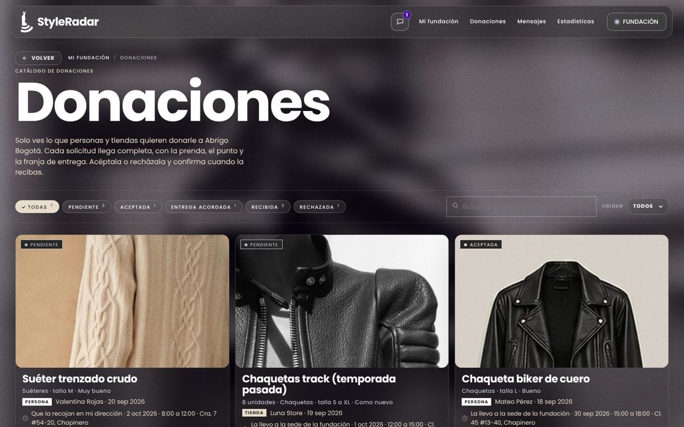
Figura 21. Panel de fundación.
Pantallas: Mi fundación · Donaciones · Estadísticas
Flujo básico
• 1. Filtra las solicitudes por estado.
• 2. Acepta o rechaza con motivo.
• 3. Coordina la entrega y confirma la recepción.
Flujo de errores
• Rechazar sin motivo está bloqueado.

9.11 Administración
Moderación, verificación de tiendas, fundaciones, usuarios, playlists destacadas, pagos e indicadores (RF-61 a RF-66, RF-72, RF-75, RF-86 a RF-98).
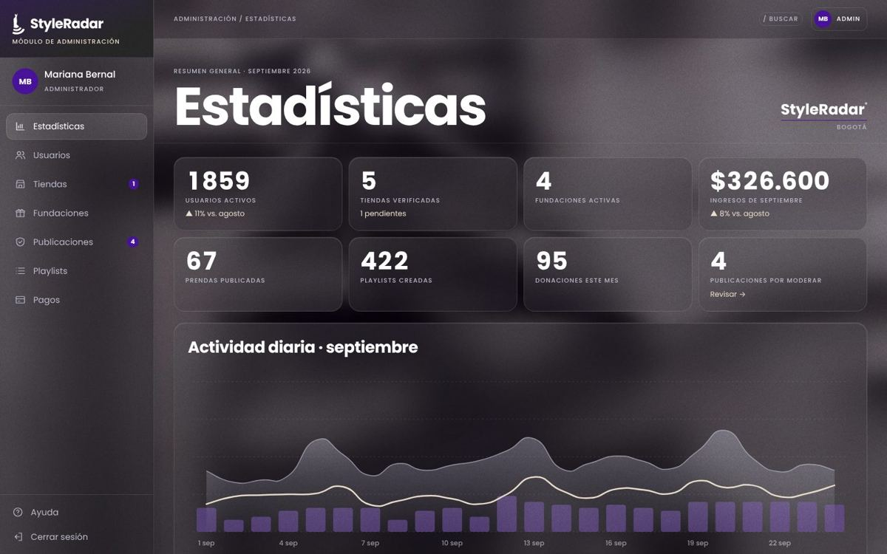
Figura 22. Administración.
Pantallas: Resumen · Tiendas · Publicaciones · Fundaciones · Usuarios · Playlists · Pagos
Flujo básico
• 1. Revisa el resumen de la plataforma.
• 2. Aprueba o rechaza publicaciones y verifica tiendas.
• 3. Consulta pagos, reintenta o reembolsa.
Flujo de errores
• Los pagos y reembolsos son simulados en el prototipo.
10 / DESPLIEGUE Y REFERENCIAS

Link de despliegue del front
VERSIÓN | ENLACE | ESTADO
Aplicación React (rama main) | Se completa al conectar el repositorio a Vercel (https://<proyecto>.vercel.app) | Por conectar
Prototipo navegable | La misma URL con /prototipo/index.html | Incluido en el repositorio
Repositorio | StyleRadar-Frontend, organización StyleRadar1 (ramas main y develop) | Creado

PARA LA CAMPAÑA
La URL definitiva debe ser la misma que tienen los QR del kit de jurados. Las analíticas de Vercel se activan desde el inicio para medir las aperturas del prototipo.

Referencias bibliográficas
• Escuela Colombiana de Ingeniería Julio Garavito. DOSW 1, semana 11: módulo de frontend, React, arquitectura de proyectos y documento de arquitectura del front. 2026.
• React. Documentación oficial: https://react.dev
• Vite. Documentación oficial: https://vite.dev
• Tailwind CSS. Documentación oficial: https://tailwindcss.com/docs
• React Router. Documentación oficial: https://reactrouter.com
• Axios. Documentación oficial: https://axios-http.com
• Vercel. Documentación oficial: https://vercel.com/docs
• StyleRadar. Manual de identidad (docs/identidad), requerimientos (docs/requerimientos) y propuesta de reparto (docs/gestion).

Historial de revisión
VERSIÓN | FECHA | DESCRIPCIÓN
1.1 | Septiembre de 2026 | Arquitectura nivel 3 propuesta, cinco flujos preliminares y documentación del primer prototipo.
2.0 | Octubre de 2026 | Revisión sobre el prototipo final del Sprint 4: matriz de permisos, capturas reales y hallazgos de pruebas.
3.0 | 2 de noviembre de 2026 | Sigue el índice del curso. Agrega el landing, el inicio de sesión por rol, los personajes nuevos y el proyecto React con estructura por módulos y squads; rehace las figuras de arquitectura y los cinco flujos.

Las versiones 1.1 y 2.0 y la revista v2.1 quedan en docs/arquitectura/historico/.

